***Палазник Арсений 3 ФИТ 1***

***Практическая работа № 5 Социология девиантного поведения»***

***Цели работы:***

1. Определить понятия социальной нормы, социальной девиации.
2. Проанализировать один из видов девиантного поведения

**Ход работы**

Теоретическая часть

1. Дайте определение понятиям: социальная девиация, социальная норма.

**Социальная девиация** — это поведение, отклоняющееся от общепринятых, наиболее распространённых и устоявшихся норм в определённых сообществах в определённый период их развития.

**Социа́льные но́рмы** — общепризнанные, общепринятые или общеустановленные правила, образцы поведения, стандарты деятельности, призванные обеспечивать упорядоченность, устойчивость и стабильность социального взаимодействия индивидов и социальных групп.

1. Составьте схему «Виды социальных девиаций по Р.Мертону». В ней определите каждый вид девиации

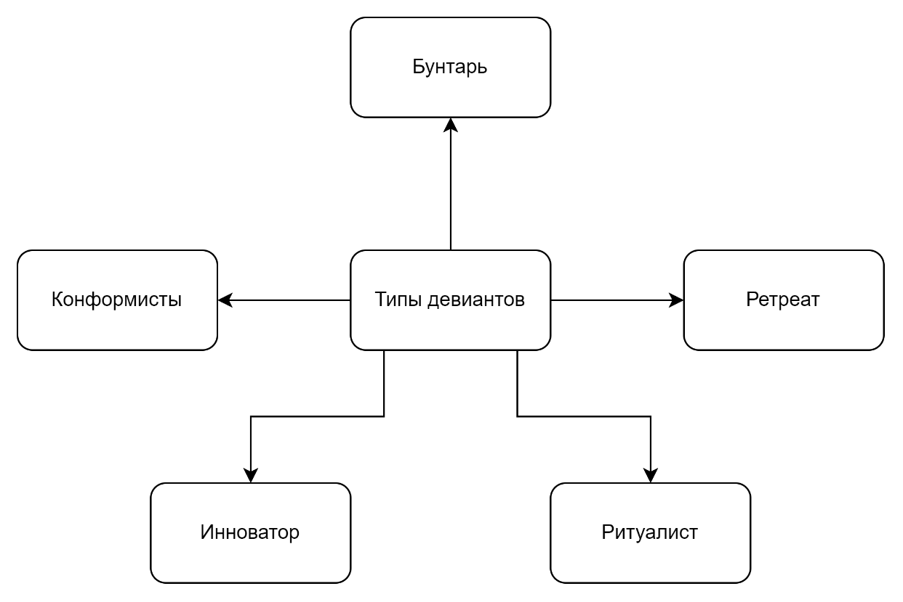

1. Что такое стигматизация?

**Стигматизация** — это реакция социального окружения на девиантное поведение, выражающаяся в навешивании на людей ярлыков «девиантов» или преступников.

1. Что такое аномия?

**Аномия** - ситуация, когда старые социальные нормы разрушены, а новые еще не созданы

Практическая часть

***2 вариант*** – проституция

1. Заполните данную таблицу для выпавшей вам девиации

|  |  |
| --- | --- |
| 1. Определение данной девиации | Проституция – вид девиантного поведения, тесно связанный с криминальным миром.  Проституция – это внебрачные половые отношения за плату, не имеющие в своей основе чувственного влечения.  В конечном итоге, проституция – это разновидность торговли людьми. |
| 1. Вид данной девиации | Преступность |
| 1. Какие из норм данная девиация нарушает | Нормы морали, Правовые нормы (в странах, где проституция не легализована), Религиозные нормы, Эстетические нормы |
| 1. Наложение каких неформальных санкций предполагает данная девиация | Негативные санкции:  Осуждение проституток со стороны общества: оскорбление, демонстративное игнорирование и пренебрежительное отношение. Не желание общества иметь любое взаимодействие с представителями проституции. |
| 1. Наложение каких формальных санкций предполагает данная девиация | − прогибиционистская, т.е. запрет и уголовное преследование;  − правовое регулирование, в том числе полицейский и медицинский надзор;  − сочетание преследования и регламентации. |
| 1. Частота данной девиации в мире | Во всем мире насчитывается около 40-42 миллионов проституток (данные от 26 сентября 2016 года) |
| 1. Частота данной девиации в РБ | В Беларуси около 2500-3000 человек обоих полов занимаются проституцией. |
| 1. Социальный портрет девианта (группа риска) (кто чаще всего по возрасту, месту проживания, полу и т.д) | *По полу:* Больше распространена женская проституция.  *По возрасту:*  средний возраст вовлечения в проституцию – 14 лет.  *Причины вступления в девиацию:*  *–* 72% - тяжелое материальное положение;  *–* 20% влияние подруг, которые уже имели опыт занятия проституцией;  *–* Пропаганда «красивой жизни проституток» которая, пусть не всегда открыто, ведется в кинофильмах, журналах и т.п.  *По системе отношений в семье:*  Неблагоприятные семьи |

1. Объясните происхождение девиации с точки зрения соответствующего подхода. (Строка – подход, столбец – девиация; в ячейке – номер варианта).

|  |  |  |  |
| --- | --- | --- | --- |
|  | курение | проституция | наркомания |
| Теория стигматизации | 1,7 | 2 |  |
| Теория аномии |  | 6,8 | 3 |
| Теория дифференцированной ассоциации | 4 |  | 5 |

Согласно теории стигматизации, причина проституции – это навязывание определенной социальной группе статуса ненормальной, недостойной быть нормальной.

Например, согласно данной теории, угнетение личности фразами/ярлыками по типу «Ты ничто. Ты ничего не достигнешь. Ты ни на что не способен/на. Ты грязный. Ты неприятный. Ты не заслуживаешь быть любимым/ой» воздействует на восприятие человека, заставляя чувствовать самого себя никчёмным и «второсортным», не заслуживающим чего-то большего, чем бесчувственный секс, и тогда это может стать центром идентичности человека

***Выводы:***

1. *Является ли девиантное поведение просоциальным, антисоциальным или асоциальным?*

Девиантное поведение является асоциальным, потому что асоциальные люди, в отличие от людей с антисоциальным поведением, не вступают в активный конфликт с нормами общества, открыто не нарушают нормы, они никого не грабят, не убивают, но сознательно исключают себя из нормальной жизни общества, становятся проститутками, алкоголиками, наркоманам…